0
3/01/2024
Bionexo
RESULTADO – TOMADA DE PREÇO
N° 20231412TP53277HEAPA
O Instituto de Gestão e Humanização – IGH, entidade de direito privado e sem fins
lucrativos, classificado como Organização Social, vem tornar público o resultado da
Tomada de Preços, com a finalidade de adquirir bens, insumos e serviços para o HEAPA -
Hospital Estadual de Aparecida de Goiânia, com endereço à Av. Diamante, s/n - St. Conde
dos Arcos, Aparecida de Goiânia/GO, CEP: 74.969-210.
Bionexo do Brasil Ltda
Relatório emitido em 03/01/2024 11:23
Comprador
IGH - HUAPA - HOSPITAL DE URGÊNCIA DE APARECIDA DE GOIÂNIA (11.858.570/0004-86)
AV. DIAMANTE, ESQUINA C/ A RUA MUCURI, SN - JARDIM CONDE DOS ARCOS - APARECIDA DE GOIÂNIA, GO CEP:
74969-210
Relação de Itens (Confirmação)
Pedido de Cotação : 326755338
COTAÇÃO Nº 53277 - MANUTENÇÃO PREDIAL - HEAPA DEZ/2023
Frete Próprio
Observações: *PAGAMENTO: Somente a prazo e por meio de depósito em conta PJ do fornecedor. *FRETE: Só serão
aceitas propostas com frete CIF e para entrega no endereço: AV. DIAMANTE, ESQUINA C/ A RUA MUCURI, JARDIM
CONDE DOS ARCOS, AP DE GOIÂNIA/GO CEP: 74969210, dia e horário especificado. *CERTIDÕES: As Certidões
Municipal, Estadual de Goiás, Federal, FGTS e Trabalhista devem estar regulares desde a data da emissão da proposta até
a data do pagamento. *REGULAMENTO: O processo de compras obedecerá ao Regulamento de Compras do IGH,
prevalecendo este em relação a estes termos em caso de divergência.
Tipo de Cotação: Cotação Normal
Fornecedor : Todos os Fornecedores
Data de Confirmação : Todas
Faturamento
Mínimo
Validade da
Proposta
Condições de
Pagamento
Fornecedor
Prazo de Entrega
Frete Observações
Marlene Custodia De Araujo
Lagares
GOIÂNIA - GO
5 dias após
confirmação
1
R$ 100,0000
07/01/2024
28 ddl
CIF
null
Evando Lagares - (62) 3942-5787
americacomercialservicos@gmail.com
Mais informações
Programação
de Entrega
Preço
Unitário Fábrica
Preço
Produto
Código
Fabricante
Embalagem Fornecedor Comentário Justificativa
Rent(%) Quantidade Valor Total Usuário
Danielly
Evelyn
Pereira Da
Marlene
Custodia De
Araujo
Lagares
ARAME
RECOZIDO N 18
ARAME RECOZIDO N
R$
R$
1
2
3
4
6796
-
AVULSA
AVULSA
AVULSA
AVULSA
null
null
null
null
-
3 Quilograma R$ 65,4000
Cruz
18 - QUILO
21,8000 0,0000
-
GERDAU
0
3/01/2024
1
1:13
Danielly
Evelyn
Pereira Da
Cruz
ESTRIBO
PRONTO DE
FERRO 5.0 - 7 X
Marlene
Custodia De
Araujo
ESTRIBO PRONTO DE
FERRO 5.0 - 7 X
R$
R$
R$
75733
40153
24473
-
-
-
-
100 Unidade
4 Unidade
5 Rolo
2,1400 0,0000
214,0000
15CM
1
5CM - GERDAU
Lagares
0
3/01/2024
11:13
Danielly
Evelyn
Pereira Da
Cruz
FILTRO CLASSE A3.
MEDIDAS
FILTRO CLASSE
A3. MEDIDAS
610X610X85MM
- AIRLINK
Marlene
Custodia De
Araujo
;Airlink Filtros
R$
R$
R$
6
10X610X85MM -
UNIDADE
frete FOB 897,0000 0,0000
3.588,0000
Lagares
0
3/01/2024
11:13
Danielly
Evelyn
Pereira Da
Cruz
FITA ADESIVA
DEMARCACAO
SOLO VERDE
0MMX30M -
VONDER
FITA ADESIVA
Marlene
Custodia De
Araujo
DEMARCADORA
VERDE 5CM X 30M -
ROLO
R$
R$
R$
147,5000
-
29,5000 0,0000
5
Lagares
03/01/2024
1
1:13
FITA DEMARCADORA
VERMELHA 5X30 CM
Danielly
Evelyn
Pereira Da
Cruz
FITA
DEMARCACAO
SOLO
VERMELHA
8X30 METROS
Marlene
Custodia De
Araujo
-
> PARA SOLO,
LIMITE DE
R$
R$
R$
158,7500
5
6
8429
60
-
-
AVULSA
AVULSA
null
null
-
-
5 Rolo
5 Rolo
31,7500 0,0000
PASSAGEM E
CORREDORES -
ROLO
4
Lagares
03/01/2024
11:13
-
954
FITA ISOLANTE 20M
X 3/4 - ROLO
FITA ISOLANTE
20M X 3/4 -
NORTON
Marlene
Custodia De
Araujo
R$
R$
R$ 28,2500
Danielly
Evelyn
Pereira Da
Cruz
5,6500 0,0000
Lagares
https://bionexo.bionexo.com/jsp/RelatPDC/relat_adjudica.jsp
1/2
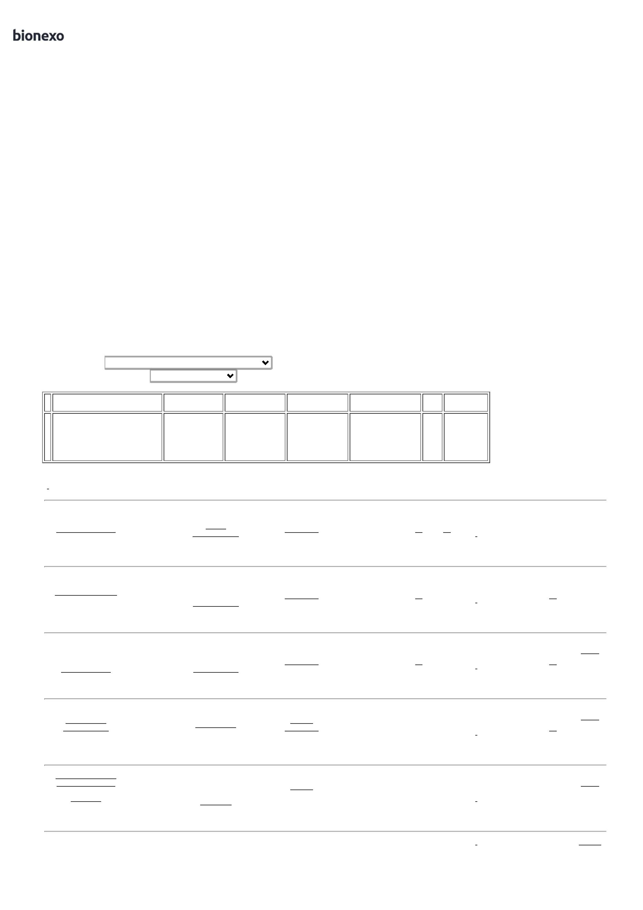

0
3/01/2024
Bionexo
0
3/01/2024
11:13
LAMPADA LED 18W -
TUBULAR -> -
LAMPADA LED
TUBULAR 18W
LEITOSA - 220V -
TUBO 8 - TAMANHO
Danielly
Evelyn
Pereira Da
Cruz
Marlene
Custodia De
Araujo
LAMPADA LED
TUBULAR 18W -
KIAN
R$
R$
R$
612,5000
7
8
9
33753
40164
40889
44283
-
-
-
-
-
-
-
-
-
AVULSA
AVULSA
AVULSA
AVULSA
AVULSA
AVULSA
AVULSA
AVULSA
AVULSA
null
-
-
-
-
-
-
-
-
-
50 Unidade
12,2500 0,0000
Lagares
03/01/2024
11:13
120CM. - UNIDADE
PRIMER DE
MANTA
(SOLUCAO
ASFALTICA
LIQUIDA)
GALAO -
Danielly
Evelyn
Pereira Da
Cruz
PRIMER DE MANTA
(SOLUCAO
ASFALTICA LIQUIDA)
GALAO - UNIDADE
Marlene
Custodia De
Araujo
R$
R$
R$
842,0000
null
null
null
null
null
null
null
null
10 Unidade
84,2000 0,0000
Lagares
03/01/2024
11:13
MAXTON
Danielly
Evelyn
Marlene
Custodia De
Araujo
SIFAO SANFONADO
CORRUGADO -
UNIDADE
SIFAO
UNIVERSAL -
VALEPLAST
Pereira Da
5 Unidade R$ 24,0000 Cruz
R$
R$
4,8000 0,0000
Lagares
0
3/01/2024
11:13
Danielly
Evelyn
Pereira Da
Cruz
TABUA DE
PINUS,
MEDIDAS 30 CM
X 3 METROS -
PARA
TABUA DE PINUS
Marlene
Custodia De
Araujo
3
0CM X 3M - TABUA
DE PINUS, MEDIDAS
0 CM X 3 METROS
R$
R$
R$
1
1
1
1
1
1
0
20 Unidade
53,3000 0,0000
1.066,0000
3
Lagares
03/01/2024
1
1:13
Danielly
Evelyn
Pereira Da
Cruz
TELA
Marlene
Custodia De
Araujo
TELA MOSQUITEIRA
1 NYLON CINZA 150CM 55724
X 50M
MOSQUITEIRA
NYLON CINZA
150CM X 50M -
LA HUMAN
R$
R$
R$
792,0000
2 Rolo
396,0000 0,0000
Lagares
03/01/2024
1
1:13
Danielly
Evelyn
Pereira Da
Cruz
TIJOLO DE 6
FUROS, MEDIDA
Marlene
Custodia De
Araujo
TIJOLO DE 6 FUROS,
MEDIDA 9 X 14 X 19 39924
C
R$
R$
R$
2
3
4
5
1000 Bloco
20 Unidade
3 Unidade
3 Metro
9
X 14 X 19 C -
IMACE
2,0800 0,0000
2.080,0000
Lagares
0
3/01/2024
11:13
TOMADA
Danielly
Evelyn
Pereira Da
Cruz
RJ11PADRAO
TELEBRAS COM
ACABACAMENTO
COR BRANCA
TAMANHO 4X2 -
PLUSIE
Marlene
Custodia De
Araujo
TOMADA RJ11
PADRAO TELEBRAS
R$
R$
R$
439,0000
39879
21,9500 0,0000
Lagares
03/01/2024
11:13
Danielly
Evelyn
Pereira Da
Cruz
TUBO PVC 100MM C/
0
6M - ESGOTO ->
Marlene
Custodia De
Araujo
TUBO PVC
ESGOTO 100MM
BARRA DE CANO
SOLDAVEL PARA
ESGOTO. 100MM -
UNIDADE
R$
R$
R$
225,0000
8626
75,0000 0,0000
-
MULTILITE
Lagares
0
3/01/2024
11:13
Danielly
Evelyn
Pereira Da
Cruz
TUBO PVC 20MM -
AGUA FRIA ;
ESPECIFICAÇÃO: NA
COR
MARROM,INDICADOR
PARA AGUA FRIA
TUBO PVC
Marlene
Custodia De
Araujo
2
0MM AGUA
FRIA COR
R$
R$
27563
R$ 68,7000
22,9000 0,0000
MARROM -
MULTILIT
Lagares
03/01/2024
1
1:13
Total
Parcial:
R$
1
1
235.0
235.0
10.351,1000
Total de Itens da Cotação: 15
Total de Itens Impressos: 15
Total
Geral:
R$
10.351,1000
Clique aqui para geração de relatório completo com quebra de página
https://bionexo.bionexo.com/jsp/RelatPDC/relat_adjudica.jsp
2/2

